DİZ OSTEOARTRİTİ

Osteoartrit, eklem kıkırdağının zamanla aşınması ve eklemde yapısal değişikliklerin oluşmasıyla karakterize dejeneratif bir eklem hastalığıdır. Dizde görüldüğünde şu belirtilere yol açabilir:

*Diz ağrısı
*Hareket sırasında veya sonrasında sertlik
*Hareket açıklığında azalma
*Merdiven çıkma ve yürümede zorluk
*Eklemden ses gelmesi (krepitasyon)
*İleri evrelerde şekil bozukluğu

Amaç
Diz osteoartriti (Diz OA) için egzersizler; ağrıyı azaltmak, eklem hareket açıklığını korumak, kas kuvvetini artırmak ve günlük yaşam fonksiyonlarını geliştirmek amacıyla uygulanır.

Kuvvetlendirme Egzersizleri

Düz bacak kaldırma (Straight Leg Raise)
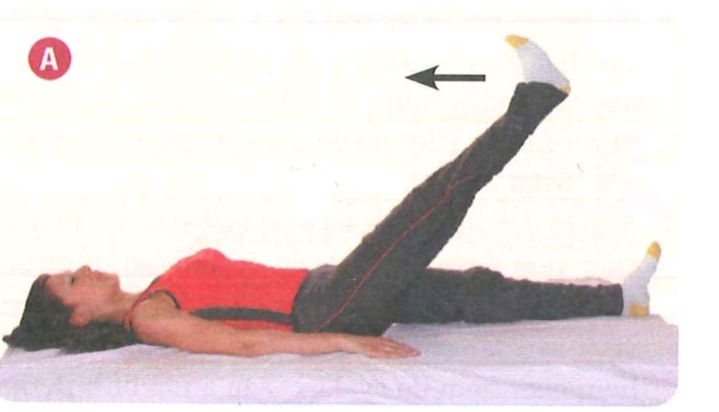

Kısa ark quadriseps egzersizi
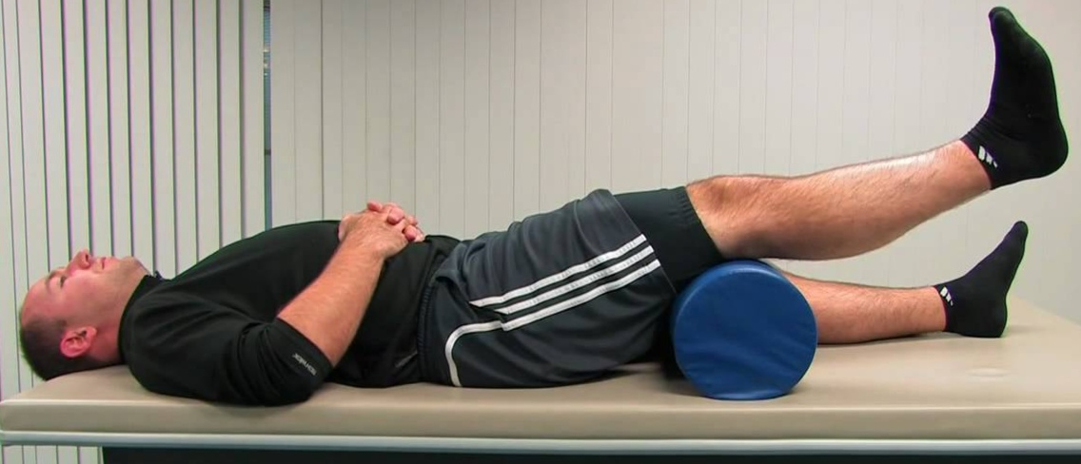

Otururken diz ekstansiyonu
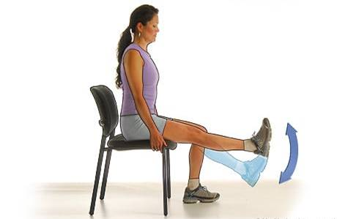

Köprü kurma (Bridge)
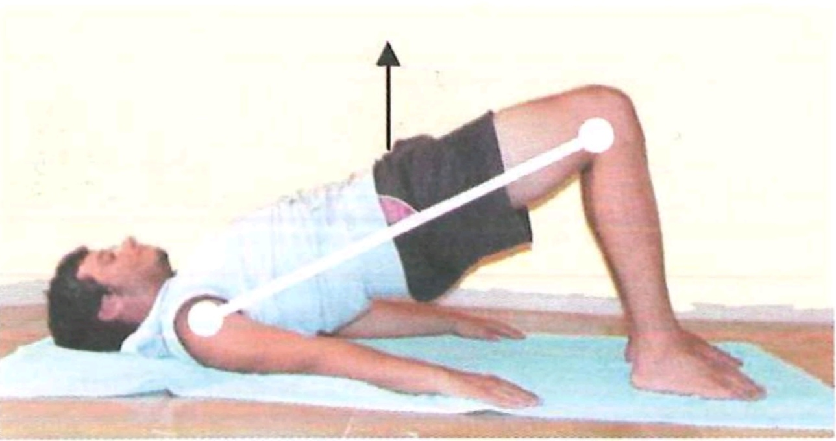

Duvar kaydırma (Wall Squat)


Kalça abdüksiyonu
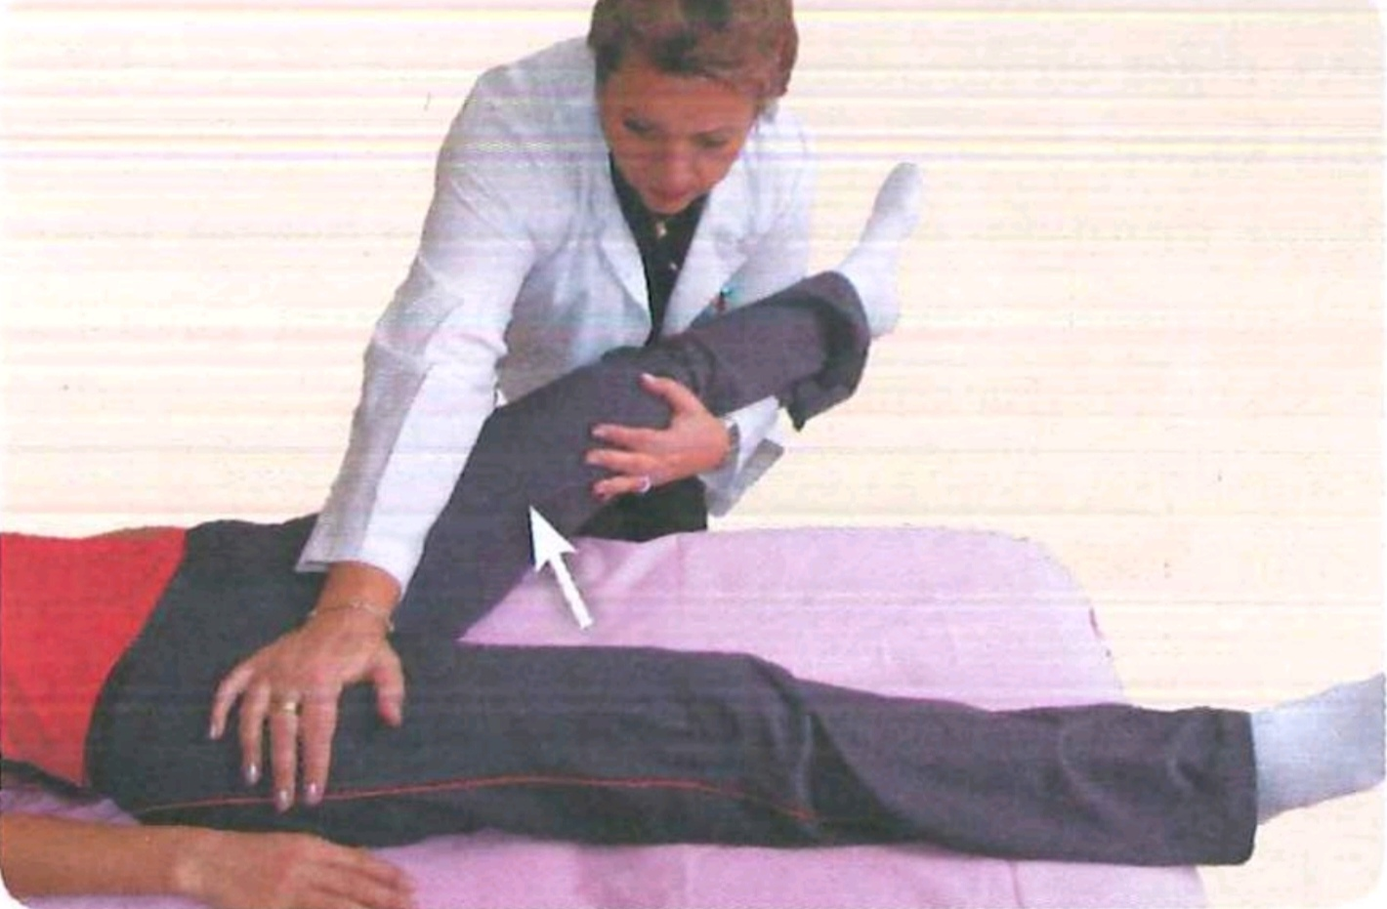

Topuk yükseltme
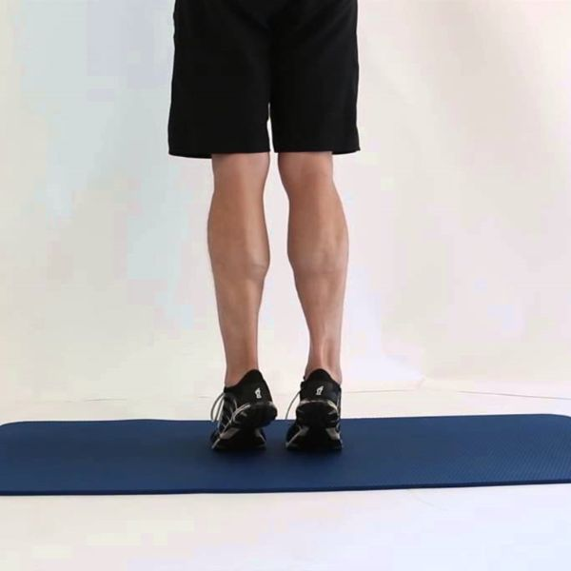

Germe Egzersizleri

Hamstring germe
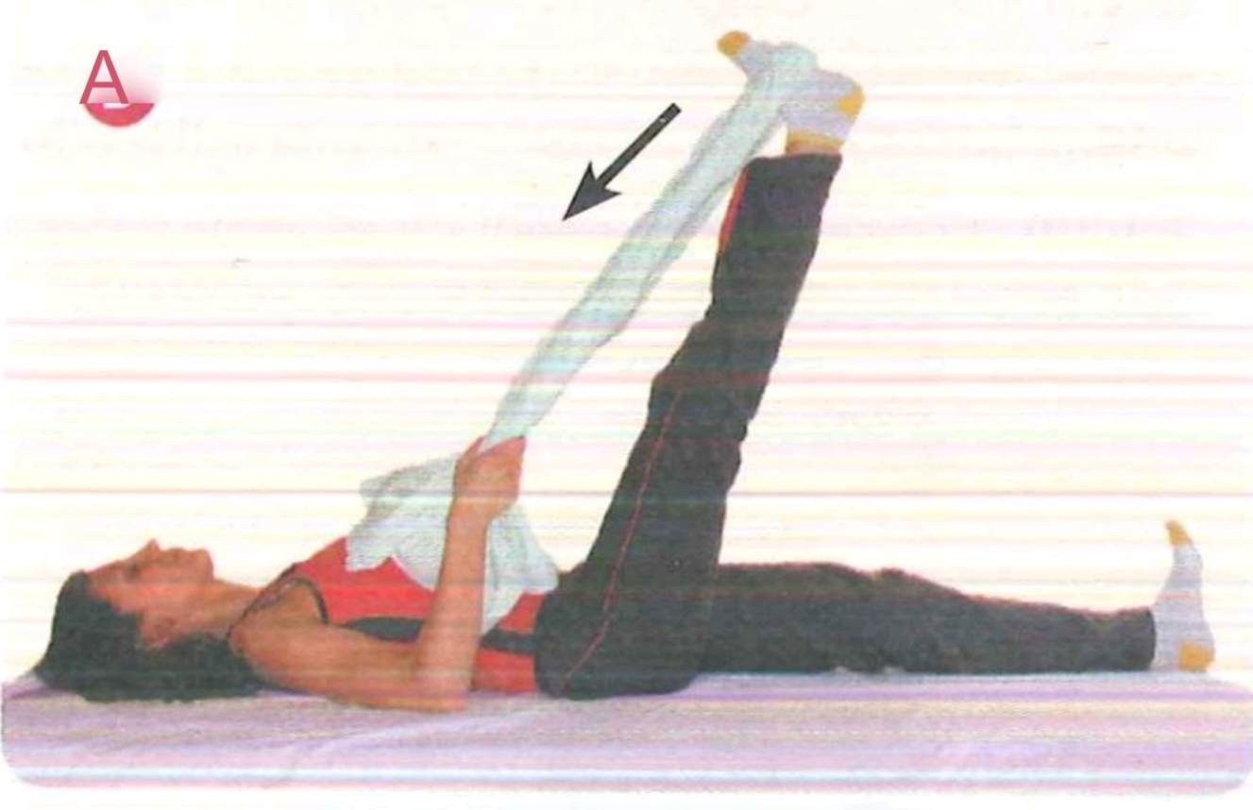

Quadriceps germe
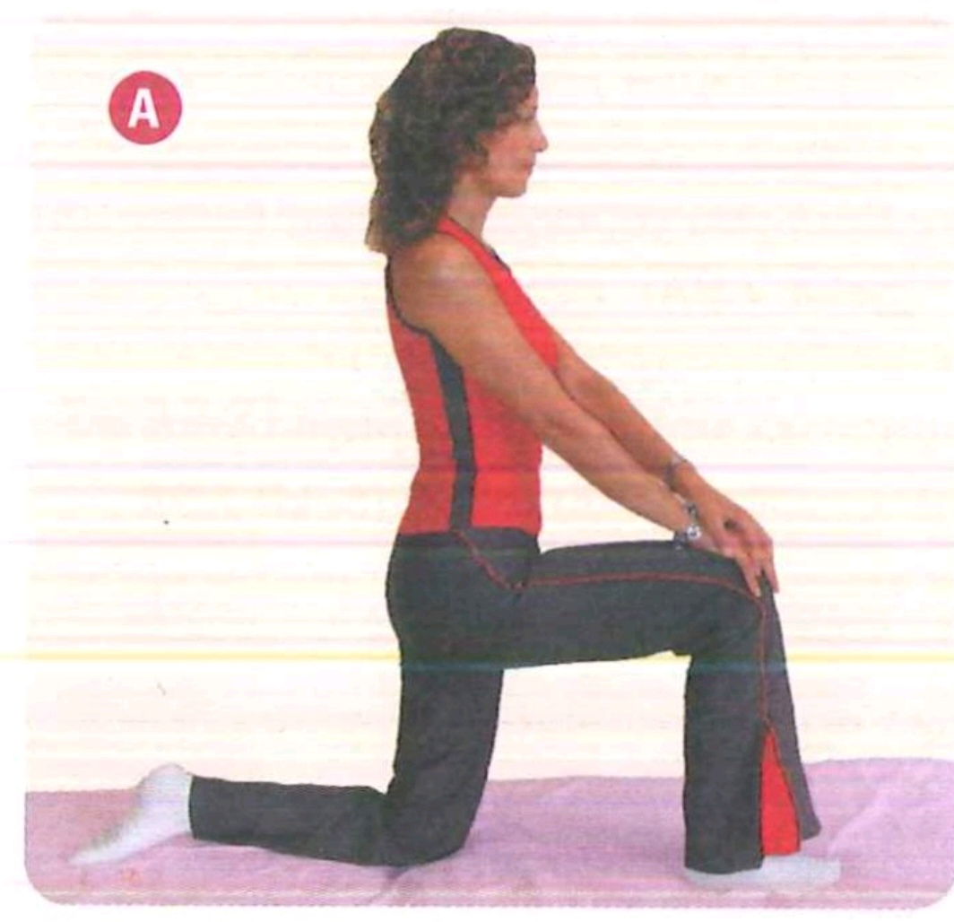
Baldır (gastroknemius) germe
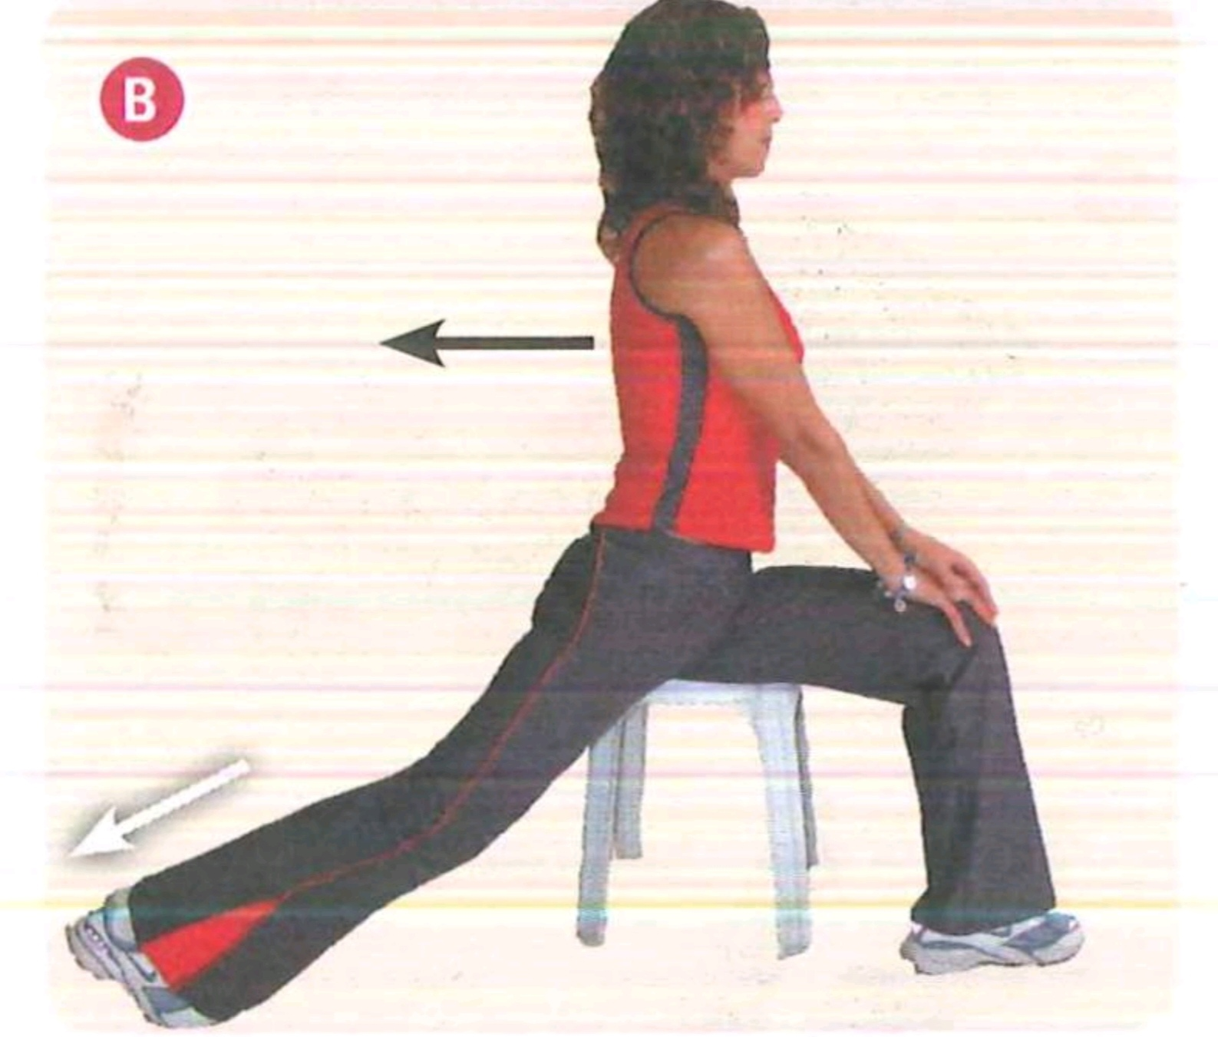

Kalça fleksör germe
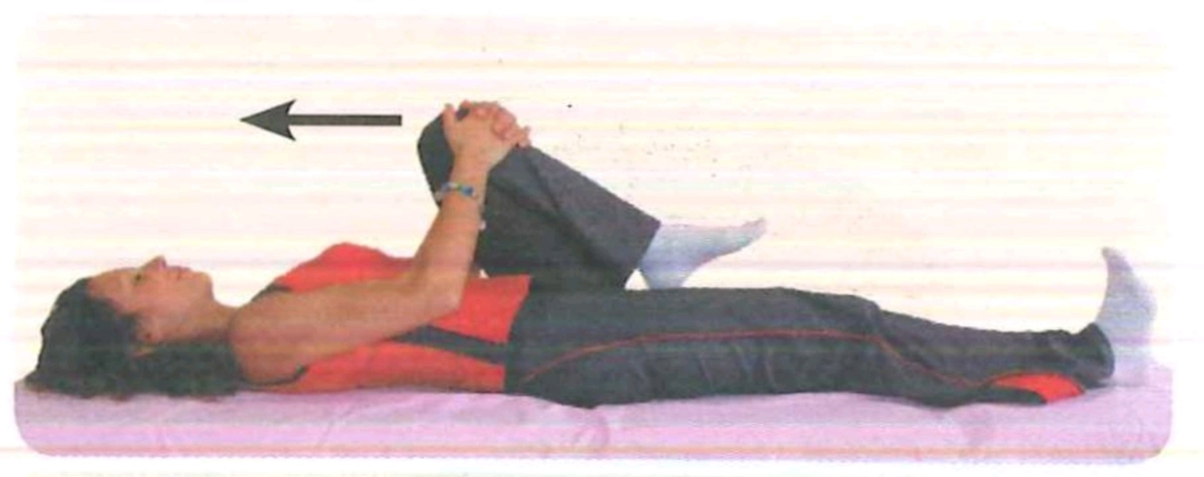

IT bant germe
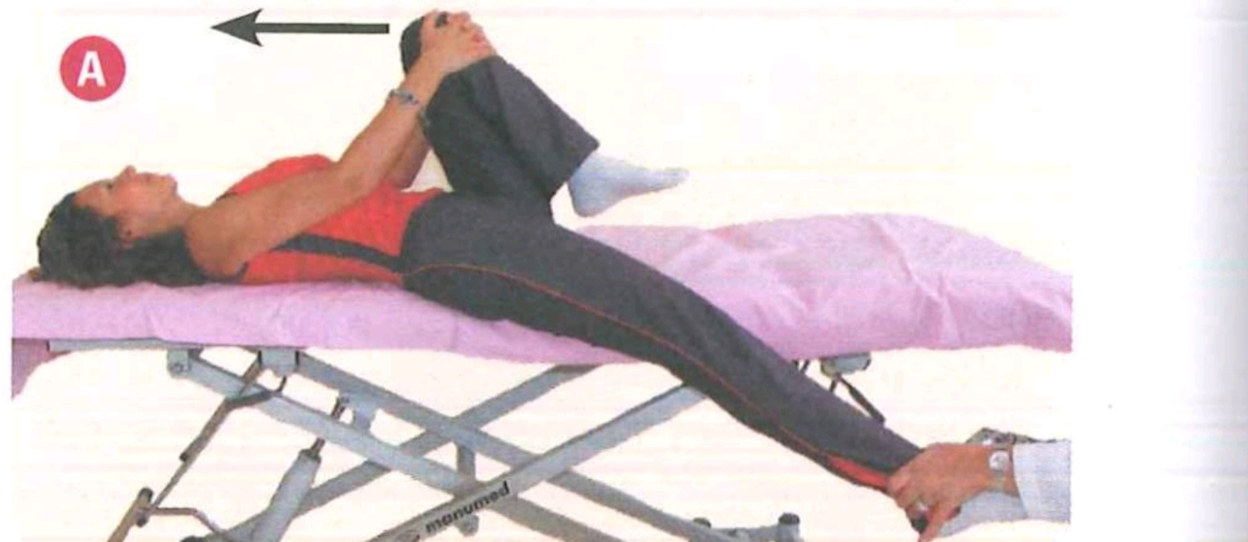

Aerobik Egzersizler

Tempolu yürüyüş

Sabit bisiklet


Eliptik bisiklet
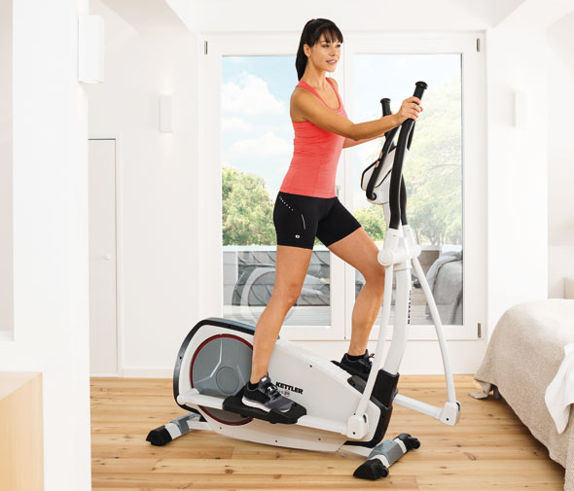

Yüzme


Su içinde yürüme

Düşük etkili aerobik egzersizler

Nöromusküler Egzersizler

Mini squat
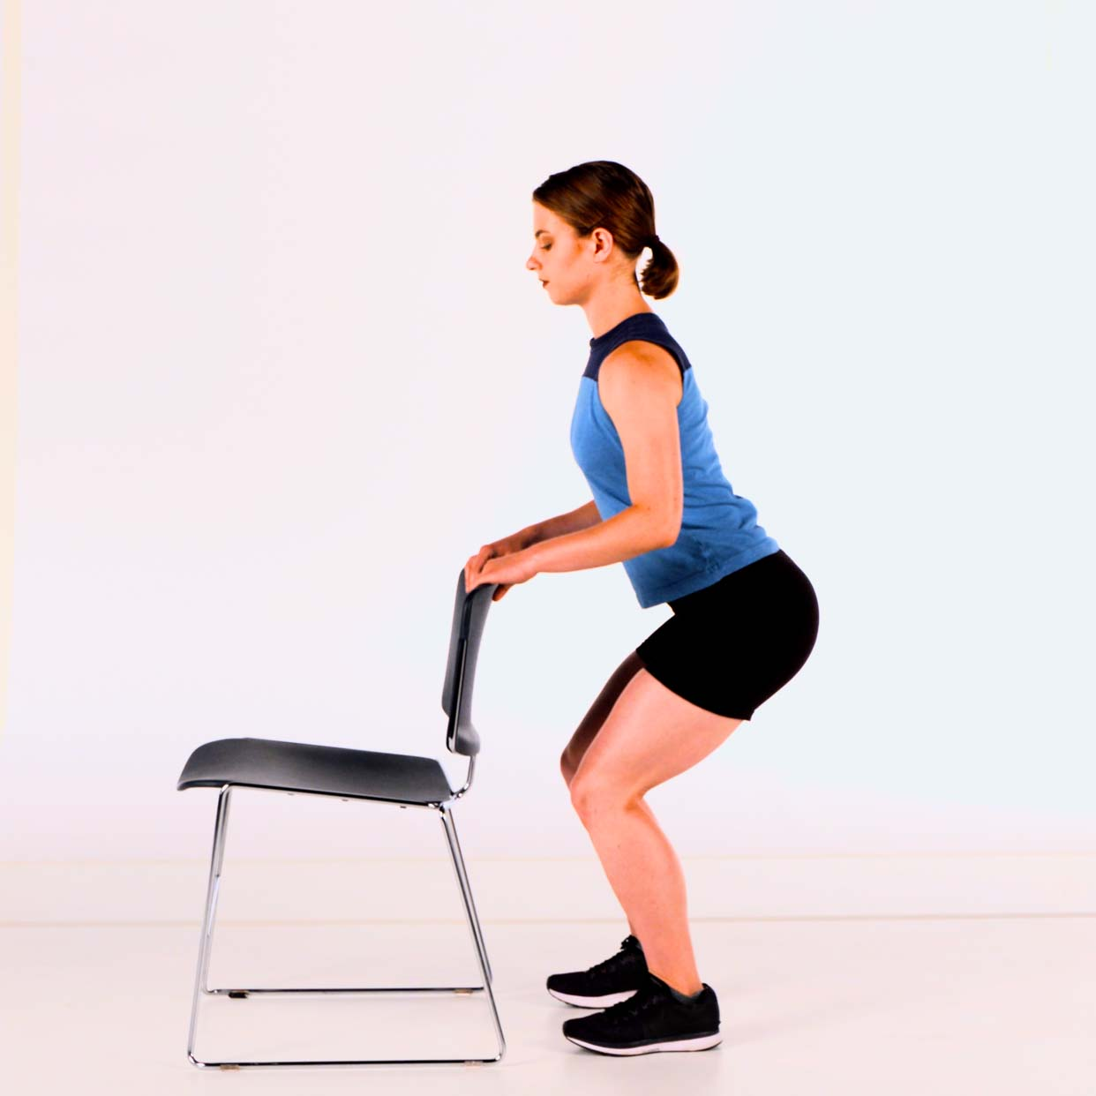
Öne ve yana adım alma


Otur-kalk çalışmaları
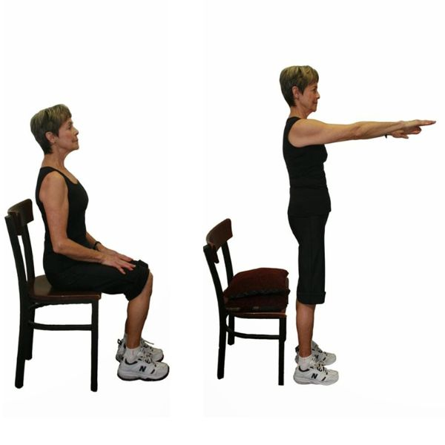

Köprü kurma


Fonksiyonel merdiven çıkma çalışmaları
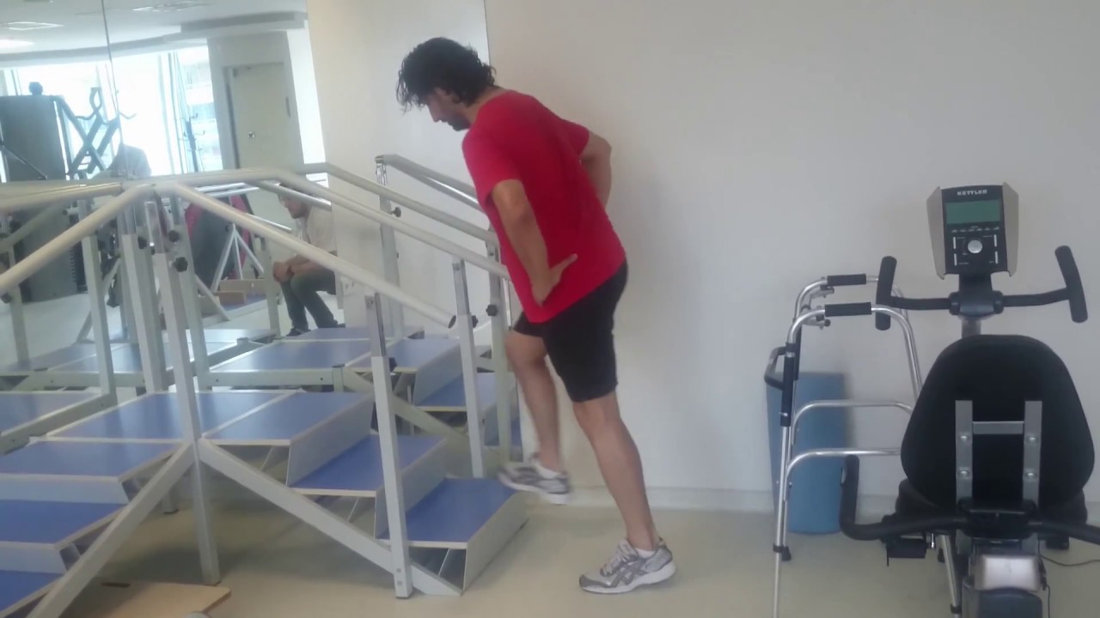

Denge ve Propriosepsiyon Egzersizleri

Tek ayak üzerinde durma

Yastık veya denge pedi üzerinde durma
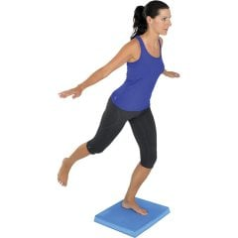

Tandem duruş (bir ayağı diğerinin önüne koyma)
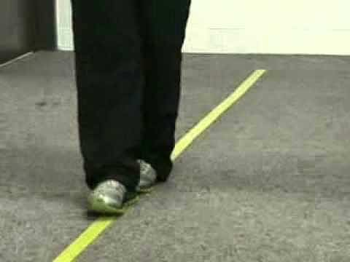

Denge tahtası çalışmaları
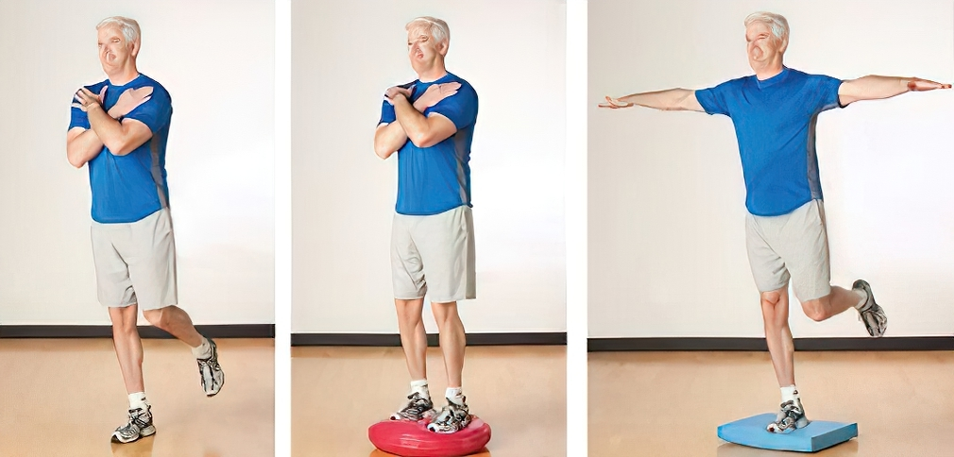
Top yakalama ve atma aktiviteleri

Su İçi Egzersizler

Havuz içinde yürüme

Su içinde diz çekme
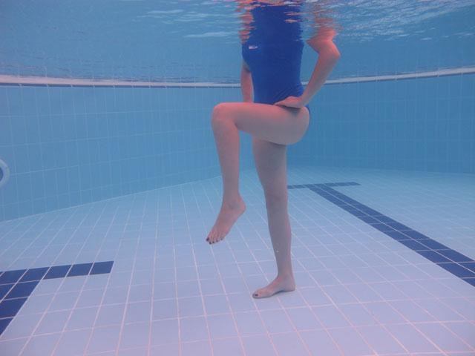

Su içinde kalça açma-kapama


Su içinde mini squat
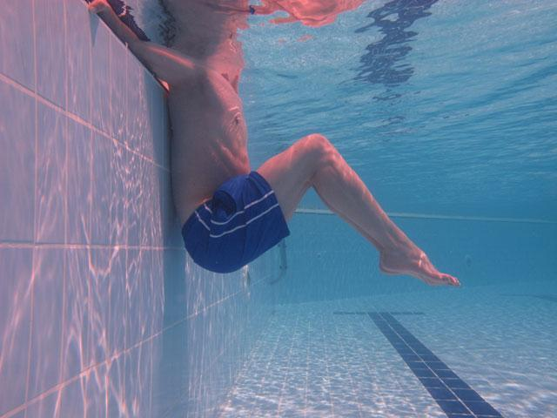

Su içinde bisiklet hareketi
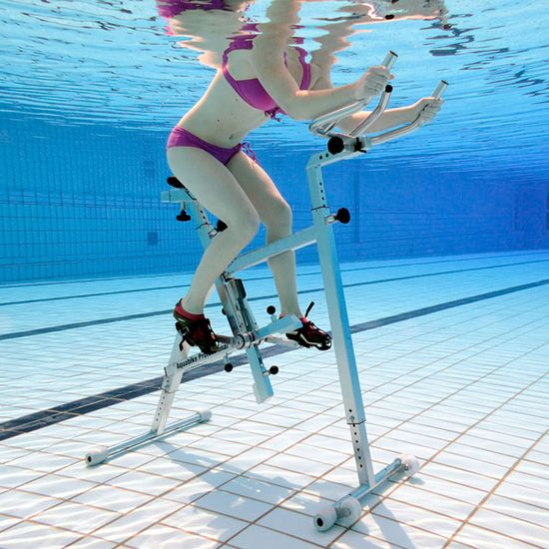

Su direncine karşı bacak egzersizleri
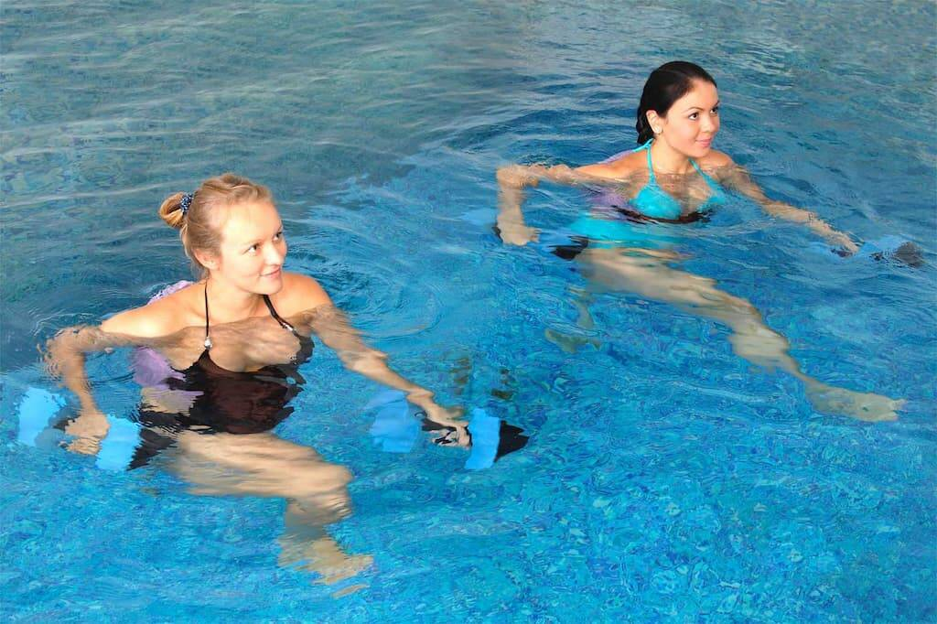

Genel Öneriler
Haftada 3–5 gün egzersiz yapılması önerilir.
Ağrı düzeyi egzersiz sırasında ve sonrasında tolere edilebilir sınırlar içinde olmalıdır.

Egzersiz öncesinde 5–10 dakika ısınma, sonrasında germe yapılmalıdır.
Şiddetli ağrı, şişlik veya eklemde kilitlenme varsa sağlık profesyoneline danışılmalıdır.

